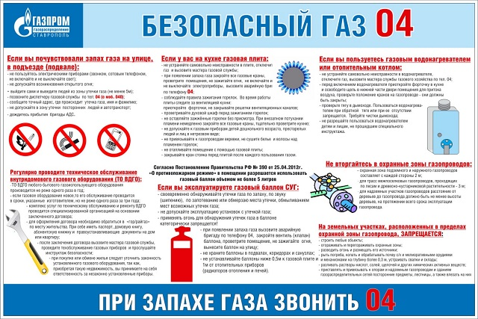

[Памятка](https://volchensk.ru/chs-i-pb/3578-pamyatka)

